XI районный конкурс творческих исследовательских работ

Муниципальное казенное общеобразовательное учреждение
средняя общеобразовательная школа № 2
Барабинского района

Исследовательская работа по физике
Тема:
«Жидкие линзы».

Подготовила:
Рязанова София Евгеньевна,
ученица 8 «А» класса
Руководитель:
Гребенщикова Татьяна Сергеевна,
учитель физики
высшей квалификационной категории

г. Барабинск, 2016 г.
Содержание :
Стр
1. Введение………………………………………………………………… 3
2. История возникновения линз………………………………………….. 4
3. Тонкие линзы…………………………………………………………… 5
4..Жидкие линзы…………………………………………………………... 7
5.Практическая часть……………………………………………………... 8
6.Заключение……………………………………………………………… 11
7.Литература………………………………………………………………. 12

1. Введение.
Сегодня вся деятельность человека немыслима без линз. Линзы исправляют дефекты зрения, применяются в зрительных приборах ( бинокли, микроскопы, фото – видеокамеры, телескопы, лупа, очки и др.), осветительных устройствах, оптической аппаратуре спутников и т. д. Обычно линзы изготавливаются из стекла либо иного твердого оптически прозрачного материала, но данные конструкции не позволяют менять радиус кривизны преломляющей поверхности, то есть фокусное расстояние линзы. Устройства, где в качестве оптического тела линзы выступают оптически прозрачные жидкости, позволяют решить эту проблему. При этом форма преломляющей поверхности может плавно изменяться от вогнутой до выпуклой и обратно. В настоящее время практически все технические оптические устройства используют системы твердых линз для достижения требуемых эффектов, но представляется более выгодным использование одной жидкой линзы с переменным фокусным расстоянием вместо нескольких обычных, что повысит эффективность и быстродействие устройства. А также сделает производство более экономичным.
Целями данной работы являются: изучить , что такое жидкие линзы, рассмотреть варианты создания жидких линз.
В ходе работы, я поставила следующие задачи:
1. рассмотреть способы создания жидких линз;
2. изучить качество получаемого изображения;
3. выбрать оптимальную жидкую линзу для исследования;
3. рассмотреть возможность практического применения жидких линз;
4. доказать эквивалентность жидкой и стеклянной линз.
Объект исследования: применение жидкости как линзы..
Предмет исследования: возможность создание жидких линз с переменным фокусным расстоянием.
Гипотеза: в условиях школьного кабинета физики возможно создание простейших жидких линз, известные оптические свойства обычных твердых линз могут быть отнесены и к жидким линзам

2. История возникновения линз
Самые первые линзы были, в прямом смысле слова, драгоценными. Изготовляли их не из стекла, а из горного хрусталя и различных драгоценных камней: сапфира, аметиста, бериллия, рубина. Такие линзы археологи обнаружили во время раскопок в Италии, Египте, Месопотамии и Греции. Возраст находок, по оценкам ученых, составляет более трех тысяч лет.
Еще античные естествоиспытатели знали о том, что хрустальный шар приближает и увеличивает видимые сквозь него предметы. Сенека отмечал, что через такой шар проще разглядеть текст, написанный мелким почерком. Опыт древних был подытожен и развит арабским энциклопедистом Абу Али Хасаном Ибн-альХайтамом, позднее известным в Европе под именем Альгацена. Его «Китаб альМаназир» («Трактат об оптике»), написанный в начале XI столетия, в 1270 году был переведен на латынь и послужил основой для дальнейших теоретических изысканий в Европе. Стеклянные линзы появились гораздо позже, когда было в достаточной мере освоено стеклоделие. Самые древние стеклянные плоско-выпуклые пластины с увеличением в два с половиной раза найдены в Египте.[2]
Мощным стимулом для развития прикладной оптики преломляющих сред стали разработки Галилея. Его труд «Sidereus Nuncius» заставил заняться шлифовкой и полировкой стекол ученых, монархов, священнослужителей, ремесленников и врачей. На этой почве выросла оптика Нового времени и основанные на ней технологии оптического производства. Военные и мореплаватели получили новые мощные инструменты, астрономы и биологи — незаменимые научные приборы, а светское общество — еще один модный аксессуар.
Создавая в Петербурге Российскую Академию Наук, Петр I и его единомышленники (академик Г. В. Крафт, М. В. Ломоносов и др.) отчетливо осознавали необходимость подготовки для России собственных кадров квалифицированных мастеров-оптиков, которых допетровская Русь совершенно не имела. Центром по подготовке таких мастеров должна была стать Академия Наук и организованные при ней специальные инструментальные мастерские и учебные заведения, готовящие мастеров-оптиков .При организации Российской Академии Наук рассматривался вопрос о приглашении в Россию лучших специалистов-оптиков. В результате остановились на приглашении в Россию из Германии опытнейшего шлифовальщика линз Иоганна Георга Лейтмана (1667-1736 гг.). Лейтман принял приглашение и в 1726 г. переехал из Германии в Петербург. С собой он привез многочисленные инструменты и станки для изготовления и обработки линз. Лейтман успешно обучал изготовлению и шлифовке линз русских мастеров-оптиков. История сохранила только два имени русских шлифовальщиков линз, которых Лейтман особенно хвалил — Андрея Матвеева и Петра Ремезова.
Огромный вклад в развитие техники обработки и шлифовки линз в России внесли Иван Елисеевич Беляев, Логин Шеппера, Андрей Нартов, Георг Вольфганг Крафт.[1]
3. Тонкие линзы.
Линзой называется прозрачное тело, ограниченное двумя сферическими поверхностями. Если толщина самой линзы мала по сравнению с радиусами кривизны сферических поверхностей, то линзу называют тонкой Линзы бывают собирающими и рассеивающими (приложение 1). Собирающая линза в середине толще, чем у краев, рассеивающая линза, наоборот, в средней части тоньше
Прямая, проходящая через центры кривизны O₁ и O₂ сферических поверхностей, называется главной оптической осью линзы (приложение 2). В случае тонких линз можно приближенно считать, что главная оптическая ось пересекается с линзой в одной точке, которую принято называть оптическим центром линзы O. Луч света проходит через оптический центр линзы, не отклоняясь от первоначального направления. Все прямые, проходящие через оптический центр, называются побочными оптическими осями.
Если на линзу направить пучок лучей, параллельных главной оптической оси, то после прохождения через линзу лучи (или их продолжения) соберутся в одной точке F, которая называется главным фокусом линзы. У тонкой линзы имеются два главных фокуса, симметрично расположенных относительно линзы на главной оптической оси.
У собирающих линз фокусы - действительные, у рассеивающих – мнимые. Пучки лучей, параллельных одной из побочных оптических осей, также фокусируются после прохождения через линзу в точку F', которая расположена при пересечении побочной оси с фокальной плоскостью Ф, то есть плоскостью перпендикулярной главной оптической оси и проходящей через главный фокус. Расстояние между оптическим центром линзы O и главным фокусом F называется фокусным расстоянием. Оно обозначается той же буквой F.
Основное свойство линз – способность давать изображения предметов. Изображения бывают прямыми и перевернутыми, действительными и мнимыми, увеличенными и уменьшенными.
Положение изображения и его характер можно определить с помощью геометрических построений. Для этого используют свойства некоторых стандартных лучей, ход которых известен. Это лучи, проходящие через оптический центр или один из фокусов линзы, а также лучи, параллельные главной или одной из побочных оптических осей. Примеры таких построений представлены на рисунках (приложение3).
Если расстояние от предмета до линзы обозначить через d, а расстояние от линзы до изображения через f, то формулу тонкой линзы можно записать в виде:
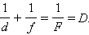 .
Величину D, обратную фокусному расстоянию, называют оптической силой линзы. Единица измерения оптической силы является 1 диоптрия (дптр). Диоптрия – оптическая сила линзы с фокусным расстоянием 1 м. Для собирающей линзы F > 0, для рассеивающей F < 0.
Величины d и f также подчиняются определенному правилу знаков:
d > 0 и f > 0 – для действительных предметов (то есть реальных источников света, а не продолжений лучей, сходящихся за линзой) и изображений;
d < 0 и f < 0 – для мнимых источников и изображений.
В зависимости от положения предмета по отношению к линзе изменяются линейные размеры изображения. Линейным увеличением линзы Γ называют отношение линейных размеров изображения h' и предмета h. Величина h всегда считается положительной. Поэтому для прямых изображений Γ > 0, для перевернутых Γ < 0 (приложение 4).
Легко получить формулу для линейного увеличения тонкой линзы:
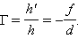 .
Оптическая сила D линзы зависит как от радиусов кривизны R₁ и R₂ ее сферических поверхностей, так и от показателя преломления n материала, из которого изготовлена линза. В курсах оптики доказывается следующая формула:
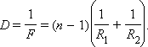
Радиус кривизны выпуклой поверхности считается положительным, вогнутой – отрицательным. [6].

4. Жидкие линзы
Жидкая линза может менять своё фокусное расстояние, но для этого надо менять и кривизну поверхностей. Учитывая этот факт, дадим определение жидкой линзе:
Жидкая оптическая линза – прозрачное жидкое тело, ограниченное двумя криволинейными поверхностями, кривизну которых можно изменять.
Первые жидкие 2005 году создал французский физик из Лиона Бруно Берж. В линзах - капля воды "закрывается" между двумя каплями жидкости, которая в воде не растворяется - скажем, масло. Если пропустить через них электрический ток, форма линз меняется. Чем больше напряжение, тем более удлиненными становятся линзы. Поэтому, в зависимости от напряжения, которое подается на каплю воды, объектив с такой линзой меняет фокусное расстояние от нескольких миллиметров до любой длины. Камера, внутри которой жидкие линзы, в отличие от обычной, фокусироваться очень точно, легко и быстро на любом предмете, и делает это достаточно надежно и стабильно.[3]
Сегодня такие линзы используются только в индустриальном производстве: в супермаркетах для считывания кодов и в камерах наружного наблюдения. Но изобретатели надеются, что вскоре они будут широко использоваться в офтальмологии и в фотокамерах. Жидкие линзы позволяют получить оптимальный фокус предмета, лишь нажав на кнопку. Линзы автоматически находят лучший ракурс для съемки.
Линзы, также могут выполнять роль стабилизатора изображения. Если камеру поставить на поверхность, которая движется, жидкие линзы уравновешивают механические толчки. Бруно Берж считает, что камеры с такими линзами будут получать преимущества и, что эта технология может в будущем сделать лишним необходимость устанавливать камеру на штатив.
Кроме того, жидкие линзы могут изменять траекторию лазерного луча. Обычно пучок регулируется зеркалами, которые механически приводятся в действие. Линзы способны все делать электронным путем. Бруно Берж был выдвинут на премию, которая ежегодно вручается Европейскому изобретателю Европейским патентным бюро. На вопрос как к Вам пришла идея использования жидких линз, Бруно ответил: «Я много экспериментировал с жидкостями, изменяя их форму с помощью электрического тока. Сначала, никакого положительного результата не было. И когда я начал работу с жидкими линзами, я не думал, что смогу слишком далеко продвинуться. Но результаты, на самом деле, превзошли мои ожидания. Собственно, это и стало движущей силой моих исследований. Самое важное для меня - тщательная подготовка эксперимента, на что уходит от трех до шести месяцев обычно. Но когда эксперимент удается, то момент просто сногсшибателен. Нажимаешь на кнопку - и все "включается", начинает работать».[4]

5. Практическая часть.
Я рассмотрела следующие варианты получения жидких линз:
- капля на прозрачной поверхности;
- цилиндрическая линза
- граница раздела двух несмешивающихся жидкостей;
- две упругие плёнки, между которыми жидкость;
- рассеивающая линза.
5. 1.Капля на прозрачной поверхности.
Наверное, каждому приходилось видеть капли на оконном стекле во время дождя. Смотря на неё, можно было рассмотреть перевёрнутое и во много раз уменьшенное изображение того, что за окошком.
Именно это явление мы и взяли в качестве первого варианта жидкой линзы. Я набрала в шприц обычной воды и нанесла небольшую каплю на прозрачную пластинку. Капля является собирающей линзой. Например, с помощью неё можно увеличить текст. Вы можете видеть это на фото (приложение 5).
Что же касается видов линз, которые можно получить таким методом, то это в первую очередь собирающая линза.
Однако такая линза очень капризна и имеет массу ограничений и недостатков, например, ограничен радиус кривизны капли, капля должна располагаться в строго горизонтальном положении, форма зависит от свойств поверхности и т.д. В общем, сложно с ней работать.
5.2 Цилиндрическая линза.
Но существуют цилиндрические линзы, которые увеличивают, например, только по горизонтальному направлению. По вертикальному же направлению они никакого увеличения не дают. Изображение получается приплюснутым.
Давайте сделаем такую линзу. Я взяла обыкновенный (не граненый) чайный стакан и налила в него воду. Вертикальная цилиндрическая линза готова! Чтобы посмотреть, как она работает, нужно взять кусок бумаги и черным фломастером провести на нем знак «плюс». Вертикальная и горизонтальная черточки должны быть одинаковой длины и пересекаться точно под прямым углом. Поместите картонку со знаком «плюс» за стаканом с водой на расстоянии примерно в два сантиметра. Вы увидите, что горизонтальная линия по толщине не изменилась, но стала длиннее вертикальной. А вертикальная линия не изменилась по длине, но зато стала значительно толще. Поверните картонку, чтобы линии поменялись местами: та линия, которая была горизонтальной, станет вертикальной, а другая — горизонтальной. И опять вы увидите ту же картину, как и в первый раз. Это произошло потому, что наша цилиндрическая линза увеличивает только в горизонтальном направлении (приложение 6 ). Конечно, стакан с водой далеко не идеальная цилиндрическая линза и в этом опыте нет четкого схождения лучей в одной точке, но представление об этом явлении получить можно.[7]
5.3 Граница раздела двух несмешивающихся жидкостей.
Разные прозрачные вещества преломляют по-разному световые лучи. Сделаем двухэтажную линзу. В ней будут два разных преломляющих вещества, и поэтому увеличивать они будут по-разному . На поверхность воды в стакане я налила слой растительного масла толщиной один сантиметр. Хорошо осветила стакан. Взяла иголку и проткнула слой масла в центре стакана. Пройдя масло, иголка должна войти в воду примерно на один сантиметр. Сбоку видно одну сплошную иголку, но... состоящую из частей разной толщины: нижняя часть иголки (в воде) стала толще верхней (в воздухе), а средняя (в масле), - самой толстой. Но сдвиньте немного иголку влево или вправо к стенке стакана, и она неожиданно «распадется» на три части...
Продолжайте двигать иголку. Видно, что быстрее всех движется средняя часть, затем — нижняя и, наконец, медленнее всех — верхняя часть иголки, находящаяся в воздухе. Дело в том, что в воздухе преломления лучей, идущих от иголки, не происходит; в масле же и в воде, благодаря преломлению света в этих веществах, мы видим отдельные части иголки как бы не там, где они на самом деле находятся. В воде это смещение меньше, чем в масле, ведь преломляющее свойство воды меньше (приложение 7).[7]
5.4 Две упругие плёнки, между которыми жидкость.
Этот вариант линзы мы позаимствовали у природы, а именно просто взяли хрусталик человеческого глаза. Не из глаза, конечно, а сами создали нечто подобное. Принцип работы такой жидкой линзы прост: две мягкие эластичные плёнки зажаты между пластинами с круглыми отверстиями. Через небольшую трубочку в пространство между плёнками закачивается или откачивается вода (приложение 8). С помощью данной технологии можно получить линзы двух видов: двояковыпуклая; двояковогнутая. А если ещё использовать разделитель между плёнками, то можно получить ещё такие виды линз, как: плоско-выпуклая;
вогнуто-выпуклая; плоско-вогнутая; выпукло-вогнутая . Создание этой линзы было самым сложным. Необходимо было добиться полной герметичности, что удалось далеко не с первого раза. Пленка для стенок линзы должна быть абсолютно гладкой и прозрачной. [1]
5.5 Рассеивающая линза.
Линзы не только дают увеличение, есть еще линзы, предназначенные и для уменьшения изображения. Их называют рассеивающими, и у них обязательно есть одна или две вогнутые поверхности. Сделаем рассеивающую линзу. Возьмите маленький цилиндрический флакончик из-под лекарства с прозрачным стеклом и резиновой пробкой. Налейте в него воду до самого края и закупорьте пробкой. Пока получилась небольшая собирательная цилиндрическая линза. Если ее приложить к расческе, хорошо видно, как она увеличивает зубья. Приложите нашу линзу к строчкам газеты — увидите увеличенные буквы.
А теперь сделаем из нее рассеивающую линзу, для этого надо, чтобы одна сторона у нее была вогнутой. Выньте пробку и отлейте каплю воды. Закройте флакончик пробкой и поверните его набок. Под стенкой флакончика появился пузырек воздуха. Нужно добиться, чтобы он был очень маленький и совсем круглый. Этот пузырек воздуха и образовал нужную нам вогнутость в поверхности воды. В этом месте наша линза стала рассеивающей. Разглядывая через нее зубья расчески или буквы газеты, вы увидите, что она уменьшает изображение. Но на эту рассеивающую линзу влияет выпуклая стенка флакончика с другой стороны. Поэтому лучший результат получится, если рассеивающую линзу изготовить из плоского флакона.[7]

6. Заключение.
Все мы знаем, что нельзя поливать растения в полдень, капелька воды ( особенно на капусте, там она не растекается) фокусирует солнечные лучи, и в этом месте листок сгорит. Из капли воды получается жидкая линза. Жидкие линзы эквиваленты стеклянным линзам;
качество изображение не ухудшается, а возможно улучшение при использовании качественных материалов; жидкие оптические системы дешевле и экономичнее при использовании в бытовой технике оптические системы, собранные из жидких линз, ничем не уступают системам из стеклянных линз.
В своей работе я рассмотрела варианты создания жидких линз и все способы их получения попробовала на практике. Были получены собирающие и рассеивающие жидкие линзы.
Хочу отметить, что жидкие линзы уже используются. Например, своё применение они нашли в камере для мобильного телефона. Одна французская фирма (Varioptic) как раз занимается разработкой в этой области. Так, она утверждают, что камера с такими линзами стоит гораздо дешевле, да и к тому же более экономичная. Качество изображения даже лучше, чем при использовании стеклянных линз. Однако в ней не используется никаких поршневых систем - изменение фокусного расстояния в ней достигается за счет уменьшения или увеличения электрического потенциала.

7.Литература:
- http://art.ioso.ru/seminar/2009/projects11/lens/lens2_1.html
- http://hitech.tomsk.ru/2007/10/05/zhidkie_linzy.html
- http://tech.obozrevatel.com/news/2006/2/13/88683.htm
- http://www.popmech.ru/technologies/6967-zhidkie-linzy-fotoapparat-na-vode/
- http://www.pelena.ru/novosti/625-sozdan-novyjj-tip-zhidkojj-linzy.html
- https://ru.wikipedia.org/wiki/%CB%E8%ED%E7%E0
- http://class-fizika.spb.ru/index.php/opit/588-op-lins1

Приложение1.
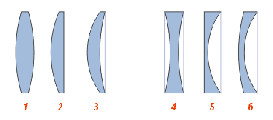

Собирающие:
1 — двояковыпуклая
2 — плоско-выпуклая
3 — вогнуто-выпуклая (положительный(выпуклый) мениск)
Рассеивающие:

4 — двояковогнутая
5 — плоско-вогнутая
6 — выпукло-вогнутая (отрицательный(вогнутый) мениск

Приложение 2.

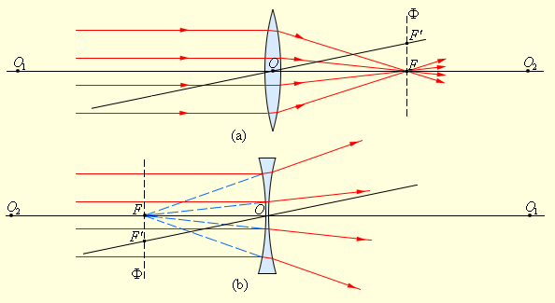

Приложение 3 .
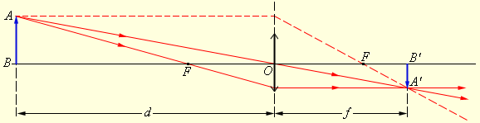
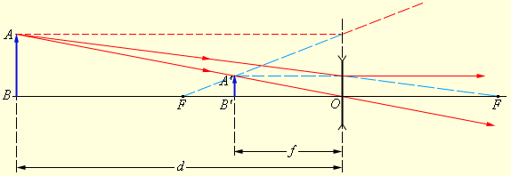

Приложение 4.
Предмет | Изображение
Расстояние от линзы d | Расстояние от линзы b | Тип | Ориентация | Относительный размер
d > 2F | F < f < 2F | Действительное | Перевернутое  (Г < 0) | Уменьшенное (|Г| < 1)
d = 2F | f = 2F | Действительное | Перевернутое  (Г < 0) | Того же размера (|Г| = 1)
F < d < 2F | F > 2 F | Действительное | Перевернутое  (Г < 0) | Увеличенное  (|Г| > 1)
d = f | f = $±∞$
d < f | F < 0; |f| < d | Мнимое | Прямое (Г > 0) | Увеличенное  (|Г| > 1)

Приложение5.
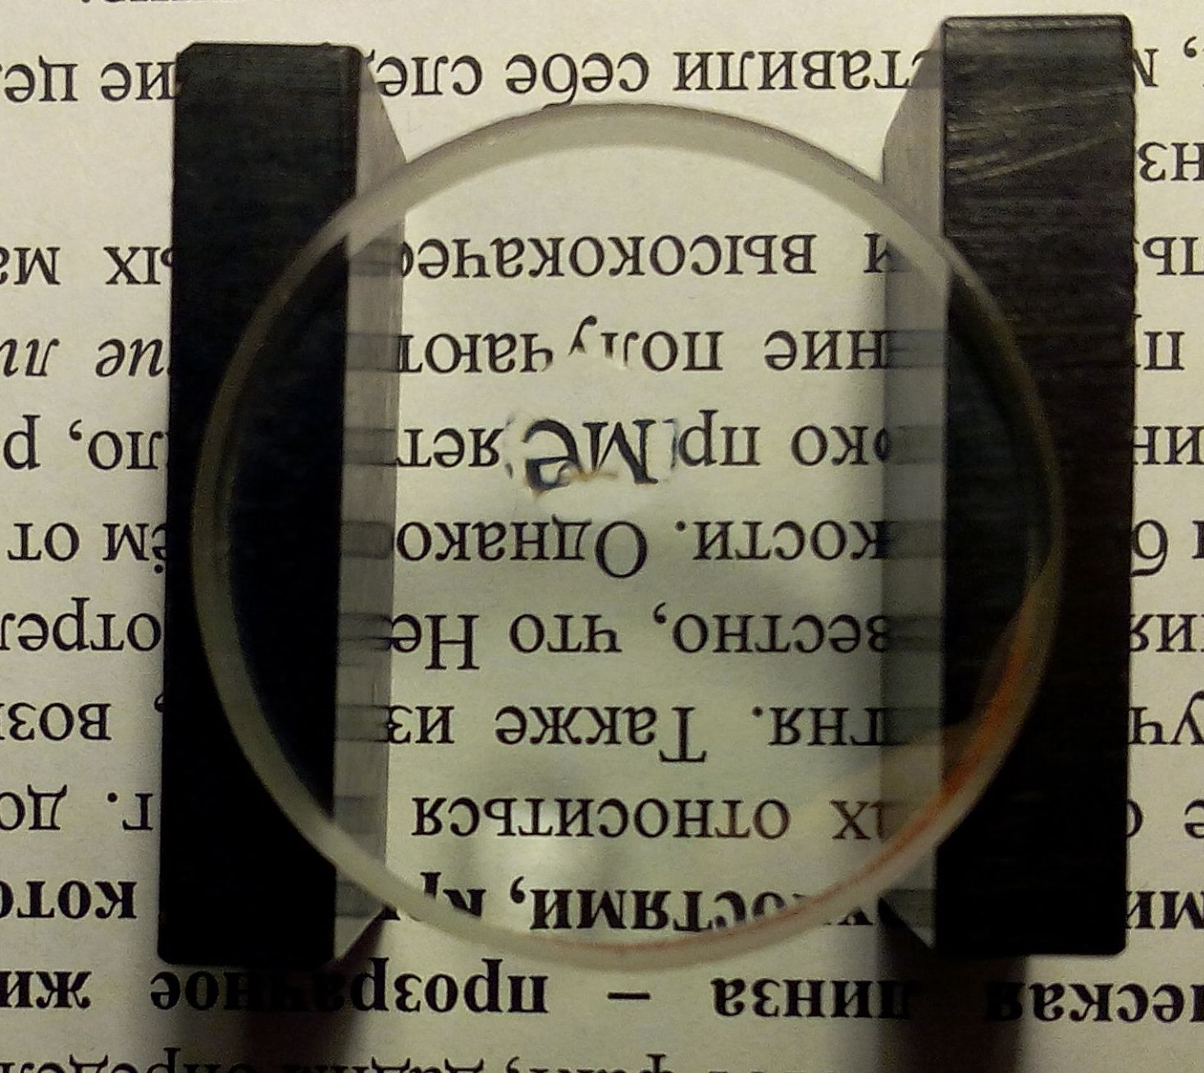

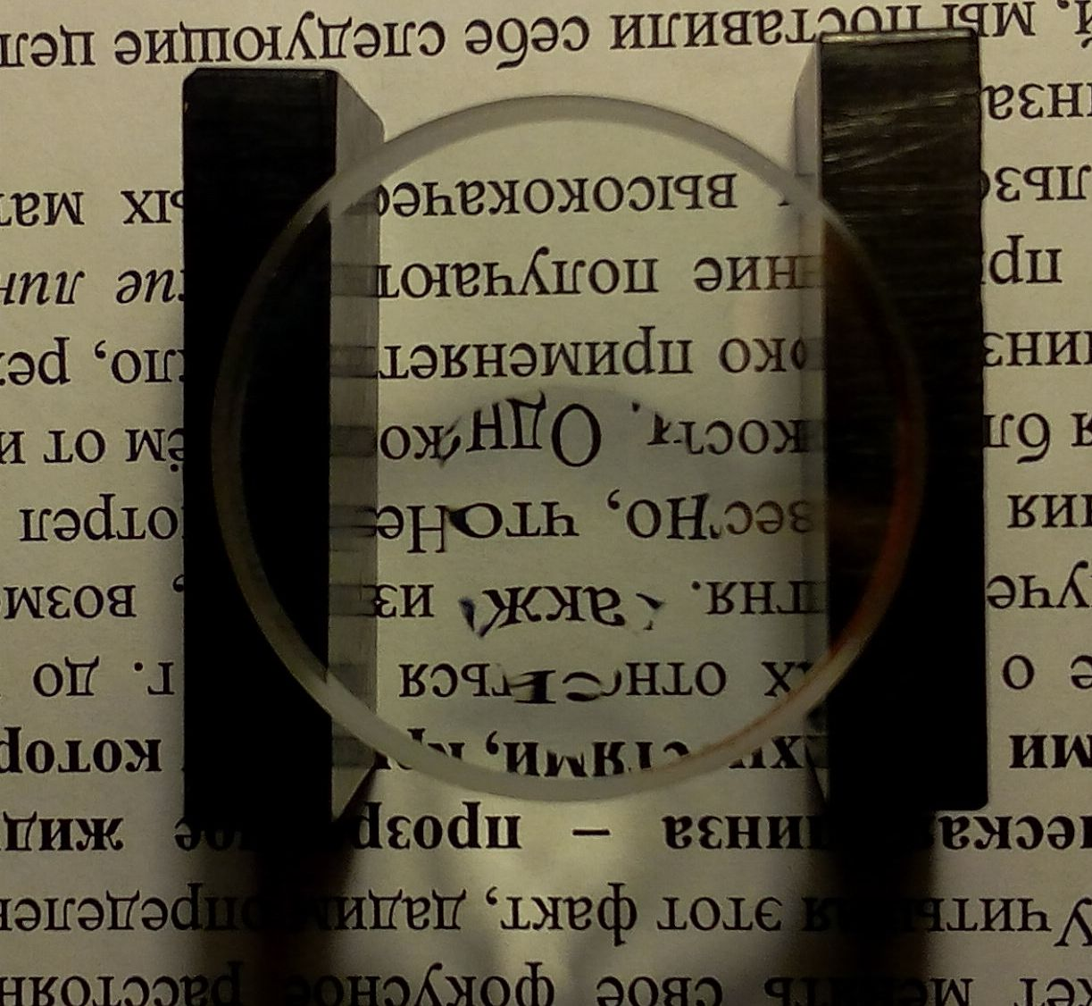
Приложение 6.

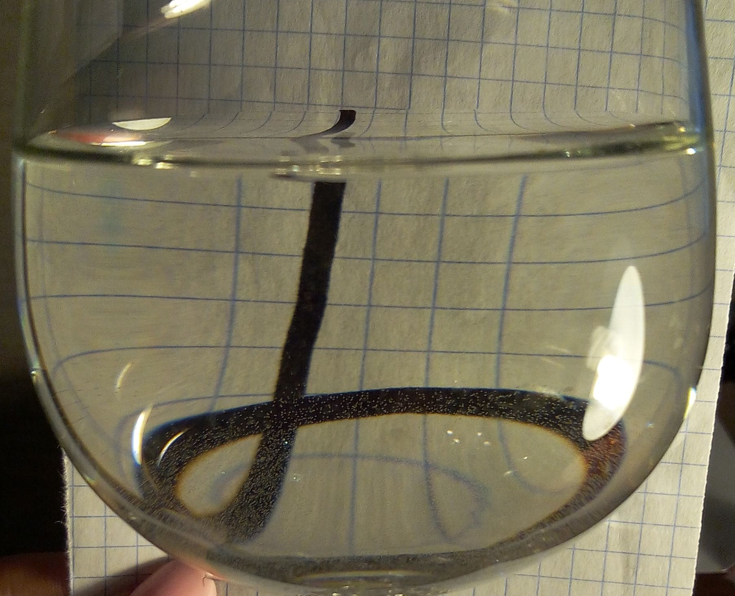

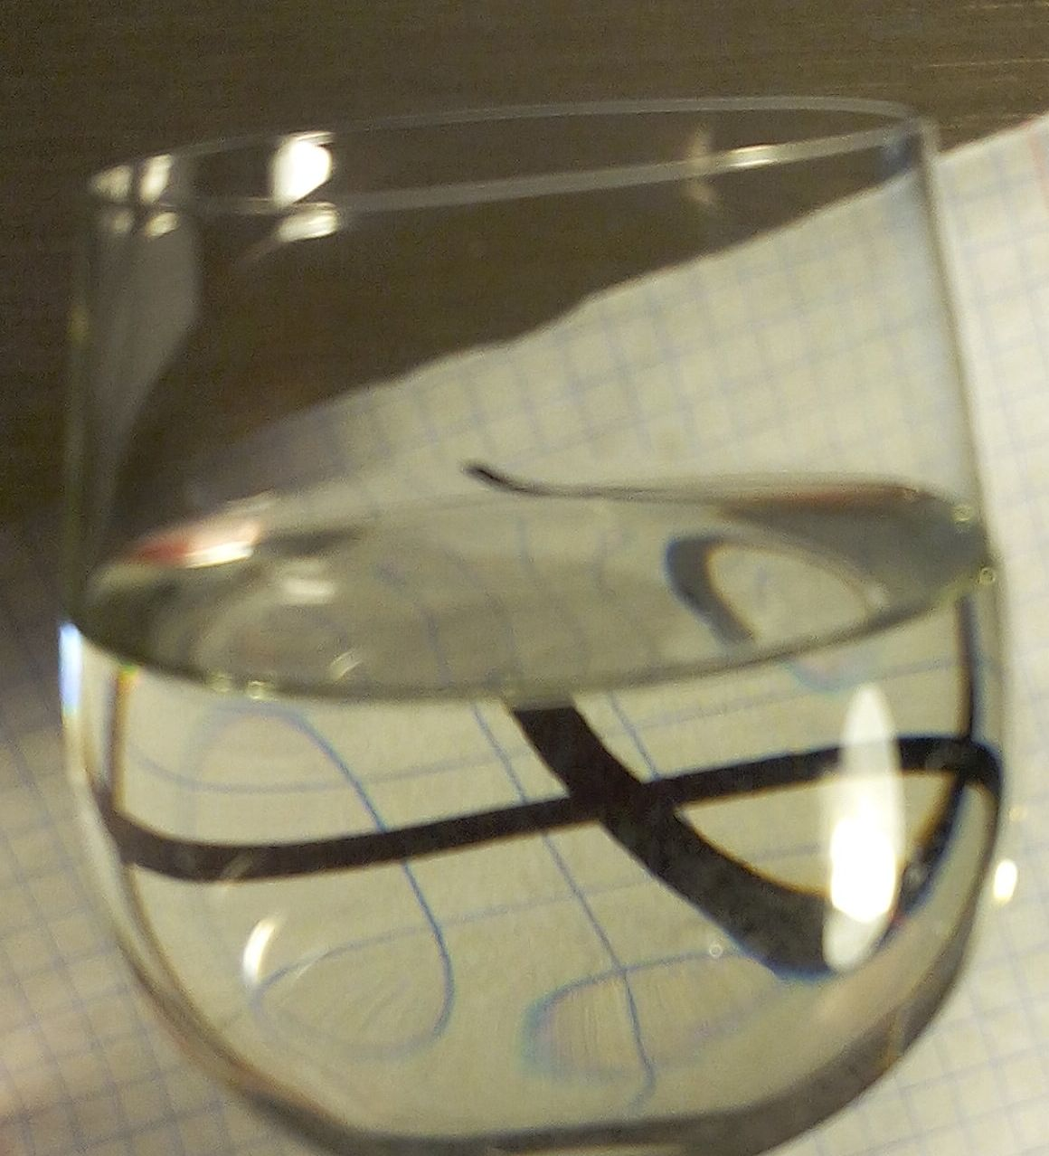

Приложение 7.
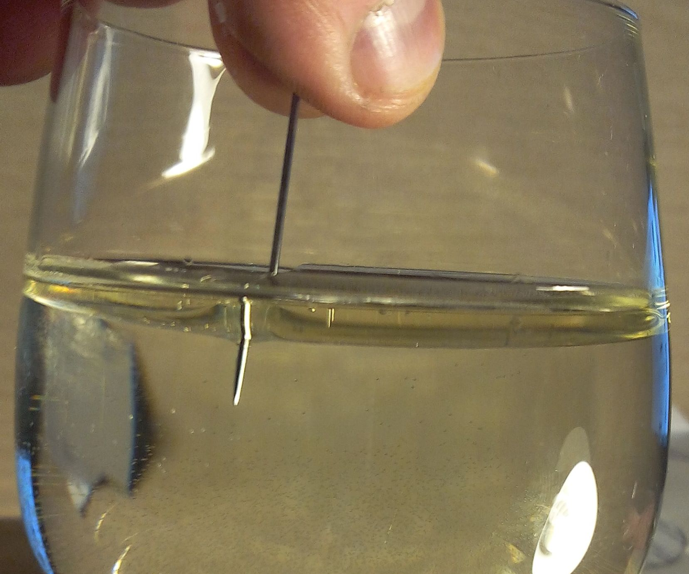

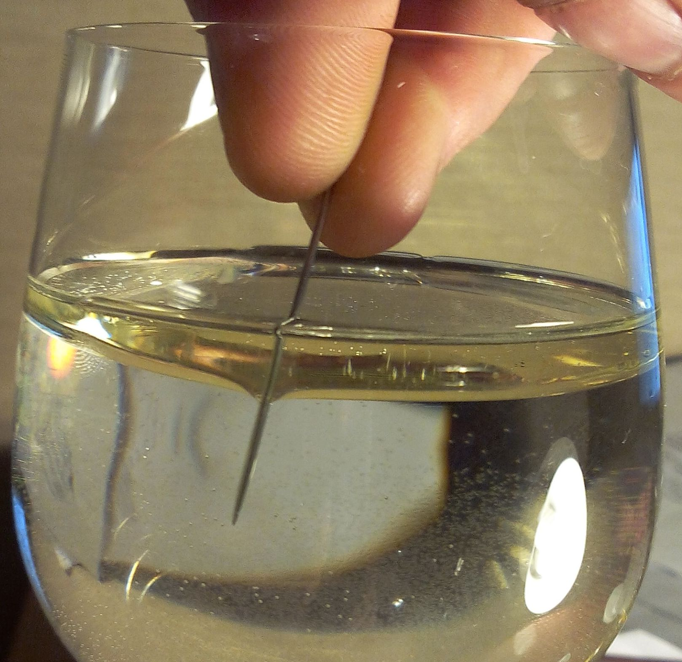

Приложение 8.

